**Grupo DYSA, Salud Online**

En Grupo DYSA, nos dedicamos a fortalecer el sector farmacéutico a través de soluciones tecnológicas innovadoras. Somos una empresa enfocada en brindar herramientas que faciliten la gestión y el control de inventario en farmacias, así como en el desarrollo de plataformas web personalizadas para que cada farmacia pueda ofrecer sus productos de manera eficiente y accesible.

Sabemos que el manejo adecuado del inventario es esencial para el éxito de una farmacia, por eso hemos desarrollado un sistema integral que no solo simplifica la organización de productos, sino que también optimiza las ventas y la relación con los clientes. Nuestro software de gestión de inventario permite que los propietarios de farmacias lleven un control detallado de cada producto, desde su compra hasta su caducidad, asegurando así que siempre estén bien abastecidos y cumpliendo con las normativas de salud.

Además, entendemos que hoy en día la presencia digital es clave para cualquier negocio. Por eso, en Grupo DYSA también ofrecemos la creación de páginas web que permiten a las farmacias ofrecer sus productos en línea, alcanzando a un público más amplio y adaptándose a las nuevas formas de consumo. Estas plataformas están diseñadas para ser intuitivas, seguras y funcionales, permitiendo una experiencia de compra rápida y fácil tanto para la farmacia como para sus clientes.

En Grupo DYSA, nuestro objetivo es que las farmacias cuenten con herramientas de última tecnología que les permitan centrarse en lo más importante: la salud de sus clientes. Estamos aquí para ayudarlas a crecer, mejorar su eficiencia y acercarlas al mundo digital, donde las oportunidades son infinitas.

**Hosting Seguro y Confiable para tu Proyecto**

En Grupo DYSA, Salud Online, ofrecemos un servicio de hosting pensado especialmente para farmacias que buscan una solución digital segura y confiable. Nuestro plan de hosting garantiza el máximo rendimiento para tu página web, con protección de datos y disponibilidad continua, para que tu tienda en línea funcione sin interrupciones.

**Detalles del Plan de Hosting:**

* **Costo mensual:** 39.99 MXN.
* **Promoción especial:** Al contratar el plan, recibirás **3 meses adicionales completamente gratis**, pagando solo por 9 meses y obteniendo 12 meses de servicio.

**Desglose del costo:**

1. **Costo inicial por el primer año:**
   * El precio estándar es de **$39.99 MXN al mes**, pero con la promoción especial, pagarás por **9 meses** y obtendrás **12 meses** de servicio.
   * **Total del primer año:** $39.99 MXN x 9 meses = **$359.91 MXN** por todo el año.
2. **Renovación anual:**
   * Después del primer año, el costo será de **$39.99 MXN al mes**, lo que equivale a **$479.88 MXN** por año completo.

**¿Qué incluye este plan?**

* **Asistencia técnica 24/7:** Nuestro equipo de soporte está disponible en todo momento para resolver cualquier inconveniente y asegurarse de que tu sitio web funcione sin problemas.
* **Dominio gratuito:** Elige el nombre perfecto para tu farmacia en línea, con un dominio gratis durante el primer año.
* **Migración de sitios web gratuita:** Si ya tienes una página web, te ayudamos a migrarla sin costo alguno, asegurándonos de que todo funcione perfectamente en nuestro hosting.
* **SSL ilimitado gratuito:** Protege tu sitio web y la información de tus clientes con certificados SSL gratuitos e ilimitados, fundamentales para la seguridad en línea.
* **Correo electrónico gratuito:** Crea cuentas de correo profesional con el dominio de tu farmacia, fortaleciendo tu presencia y credibilidad online.
* **Copias de seguridad semanales:** Para mayor tranquilidad, hacemos respaldos automáticos cada semana, asegurando que toda la información esté siempre protegida.
* **Escáner de vulnerabilidades de WordPress:** Mantén tu sitio seguro con un escáner de vulnerabilidades que detecta y repara posibles amenazas en tu plataforma WordPress.

**Plan de Hosting Gratuito**

En Grupo DYSA, Salud Online, entendemos que algunas farmacias necesitan comenzar con una opción más sencilla para dar sus primeros pasos en el mundo digital. Por eso, ofrecemos un **plan de hosting gratuito** que te permite tener presencia en línea sin comprometer la calidad, aunque con algunas limitaciones en comparación con nuestros planes de pago.

**Detalles del Plan Gratuito:**

* **Costo mensual:** **$0 MXN**. Ideal para farmacias que quieren tener una página web funcional sin gastar dinero al principio.
* **URL personalizada a través de GitHub:** En lugar de un dominio propio, tu página estará alojada en GitHub. La URL será personalizada con el nombre de tu farmacia. Por ejemplo, si tu farmacia se llama **“Farmacia Saludable”,** la dirección web será algo así como:

**https://dysa.github.io/ farmaciasaludable/index.html**

Esto permite que tu negocio tenga presencia en línea sin necesidad de pagar por un dominio.

**Características del Plan Gratuito:**

1. **Asistencia técnica limitada:** Aunque seguimos ofreciendo soporte, este será por medio de correo electrónico y no estará disponible las 24 horas.
2. **Dominio a través de GitHub:** No incluye un dominio personalizado. En su lugar, tu sitio será alojado en GitHub, con una URL que refleje el nombre de tu farmacia.
3. **SSL gratuito a través de GitHub:** La seguridad sigue siendo importante, por lo que tu sitio estará protegido con un certificado SSL proporcionado por GitHub.
4. **Sin migración de sitios web:** En este plan, no ofrecemos servicios de migración gratuita de sitios ya existentes.
5. **Correos electrónicos no incluidos:** No se proporcionan cuentas de correo con dominio propio.
6. **Copias de seguridad limitadas:** Las copias de seguridad serán responsabilidad del usuario, ya que en el plan gratuito no hacemos respaldos automáticos.
7. **Sin escáner de vulnerabilidades de WordPress:** Este servicio de seguridad está disponible únicamente en los planes de pago.

**Personalización:**

* **Colores personalizados:** Tanto en el plan gratuito como en el plan de pago, tendrás la posibilidad de personalizar tu página web con los colores y logotipo que representen la identidad de tu negocio, haciendo que tu farmacia destaque y sea fácilmente reconocible.

**¡Comienza hoy mismo con Grupo DYSA, Salud Online!**

Ya sea que elijas nuestro plan gratuito o nuestro hosting premium, estamos aquí para ayudarte a que tu farmacia dé el salto al mundo digital. Nuestro equipo está listo para apoyarte en cada paso, asegurando que tu presencia en línea sea tan fuerte como tu compromiso con la salud de tus clientes.

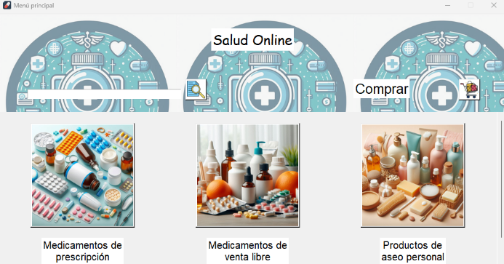Además, en un futuro cercano, Grupo DYSA, Salud Online no solo te ofrecerá soluciones web, sino que también lanzaremos una aplicación para dispositivos móviles y un punto de venta **(POS)**, diseñados especialmente para farmacias. Con estas herramientas, podrás gestionar tu negocio de manera más eficiente, llevar el control de ventas desde cualquier dispositivo y ofrecer una experiencia de compra aún mejor a tus clientes.

No importa el tamaño de tu farmacia, con Grupo DYSA, Salud Online, tienes la solución perfecta para destacar en la era digital. ¡Contáctanos hoy mismo y lleva tu negocio al siguiente nivel!